

Documentação

SP Medical Group

|  |  |  |  |  |
| --- | --- | --- | --- | --- |
| Alameda Barão de Limeira, 539 – São Paulo/SP |  |  |  | sp.senai.br |

Sumário

Resumo 2

Objetivos 2

Descrição do projeto 2

Resumo do projeto 2

Modelagem de Software 3

Modelo Lógico 3

Modelo Físico 3

Modelo Conceitual 3

Cronograma 4

Back-End 5

Implementar o banco de dados 5

Executar projeto 5

Importar Postman 5

Swagger 5

Funcionalidades 6

Web 6

Mobile 6

Protótipos 7

Web 7

Mobile 7

Front-End 8

Mobile 9

Arquitetura do Projeto 10

Referências 11

Links 11

Livros 11

Resumo

Objetivos

Documentar a produção do projeto da primeira sprint de banco de dados do SENAI.

Descrição do projeto

Foi solicitado a realização de um banco de dados para a seguinte situação-problema.

Resumo do projeto

Uma nova clínica médica chamada SP Medical Group, empresa de pequeno porte que atua no ramo da saúde, foi criada pelo médico Fernando Strada em 2020 na região da Paulista em São Paulo. Fernando tem uma equipe de médicos que atuam em diversas áreas (pediatria, odontologia, gastrenterologia etc.).

Modelagem de Software

A modelagem de software visa a mehor organização e preparação do software.

Modelo Lógico

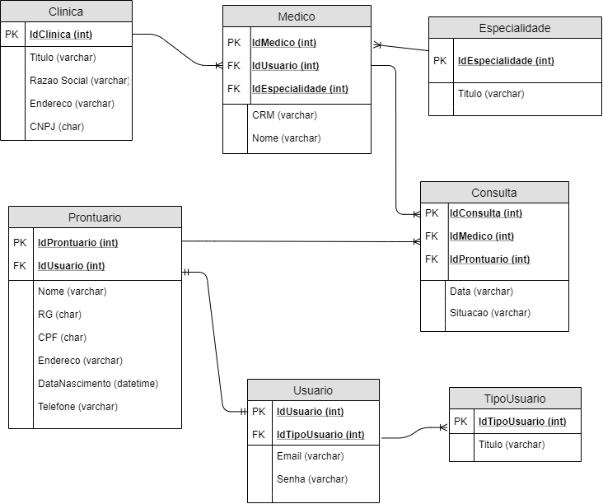

Modelo Físico

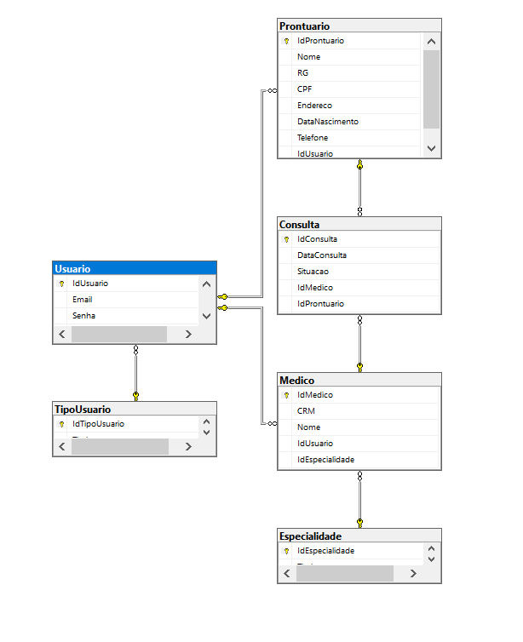

Modelo Conceitual

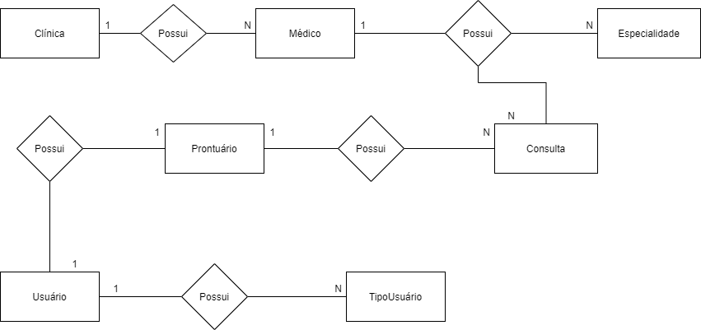

Cronograma

<https://trello.com/b/hQUEPw9B/projeto-sprint1-banco-de-dados>

|  | Dia 1 | Dia 2 | Dia 3 |  |  |  |  |  |
| --- | --- | --- | --- | --- | --- | --- | --- | --- |
| **Modelo Lógico** |  | x |  |  |  |  |  |  |
| **Modelo Físico** |  | x |  |  |  |  |  |  |
| Modelo Conceitual |  | x |  |  |  |  |  |  |
| Script DDL |  |  | x |  |  |  |  |  |
| Script DML |  |  | x |  |  |  |  |  |
| SCRIPT DQL |  |  | x |  |  |  |  |  |

Back-End

Informar qual tecnologia está usando

Implementar o banco de dados

Passo a passo para implementar o banco de dados

Executar projeto

Passo a passo para executar o projeto

Importar Postman

Passo a passo de como importar para o postman

Swagger

Link Swagger

Funcionalidades

Web

Mobile

Protótipos

Web

Mobile

Front-End

Mobile

Arquitetura do Projeto

Referências

Links

Livros